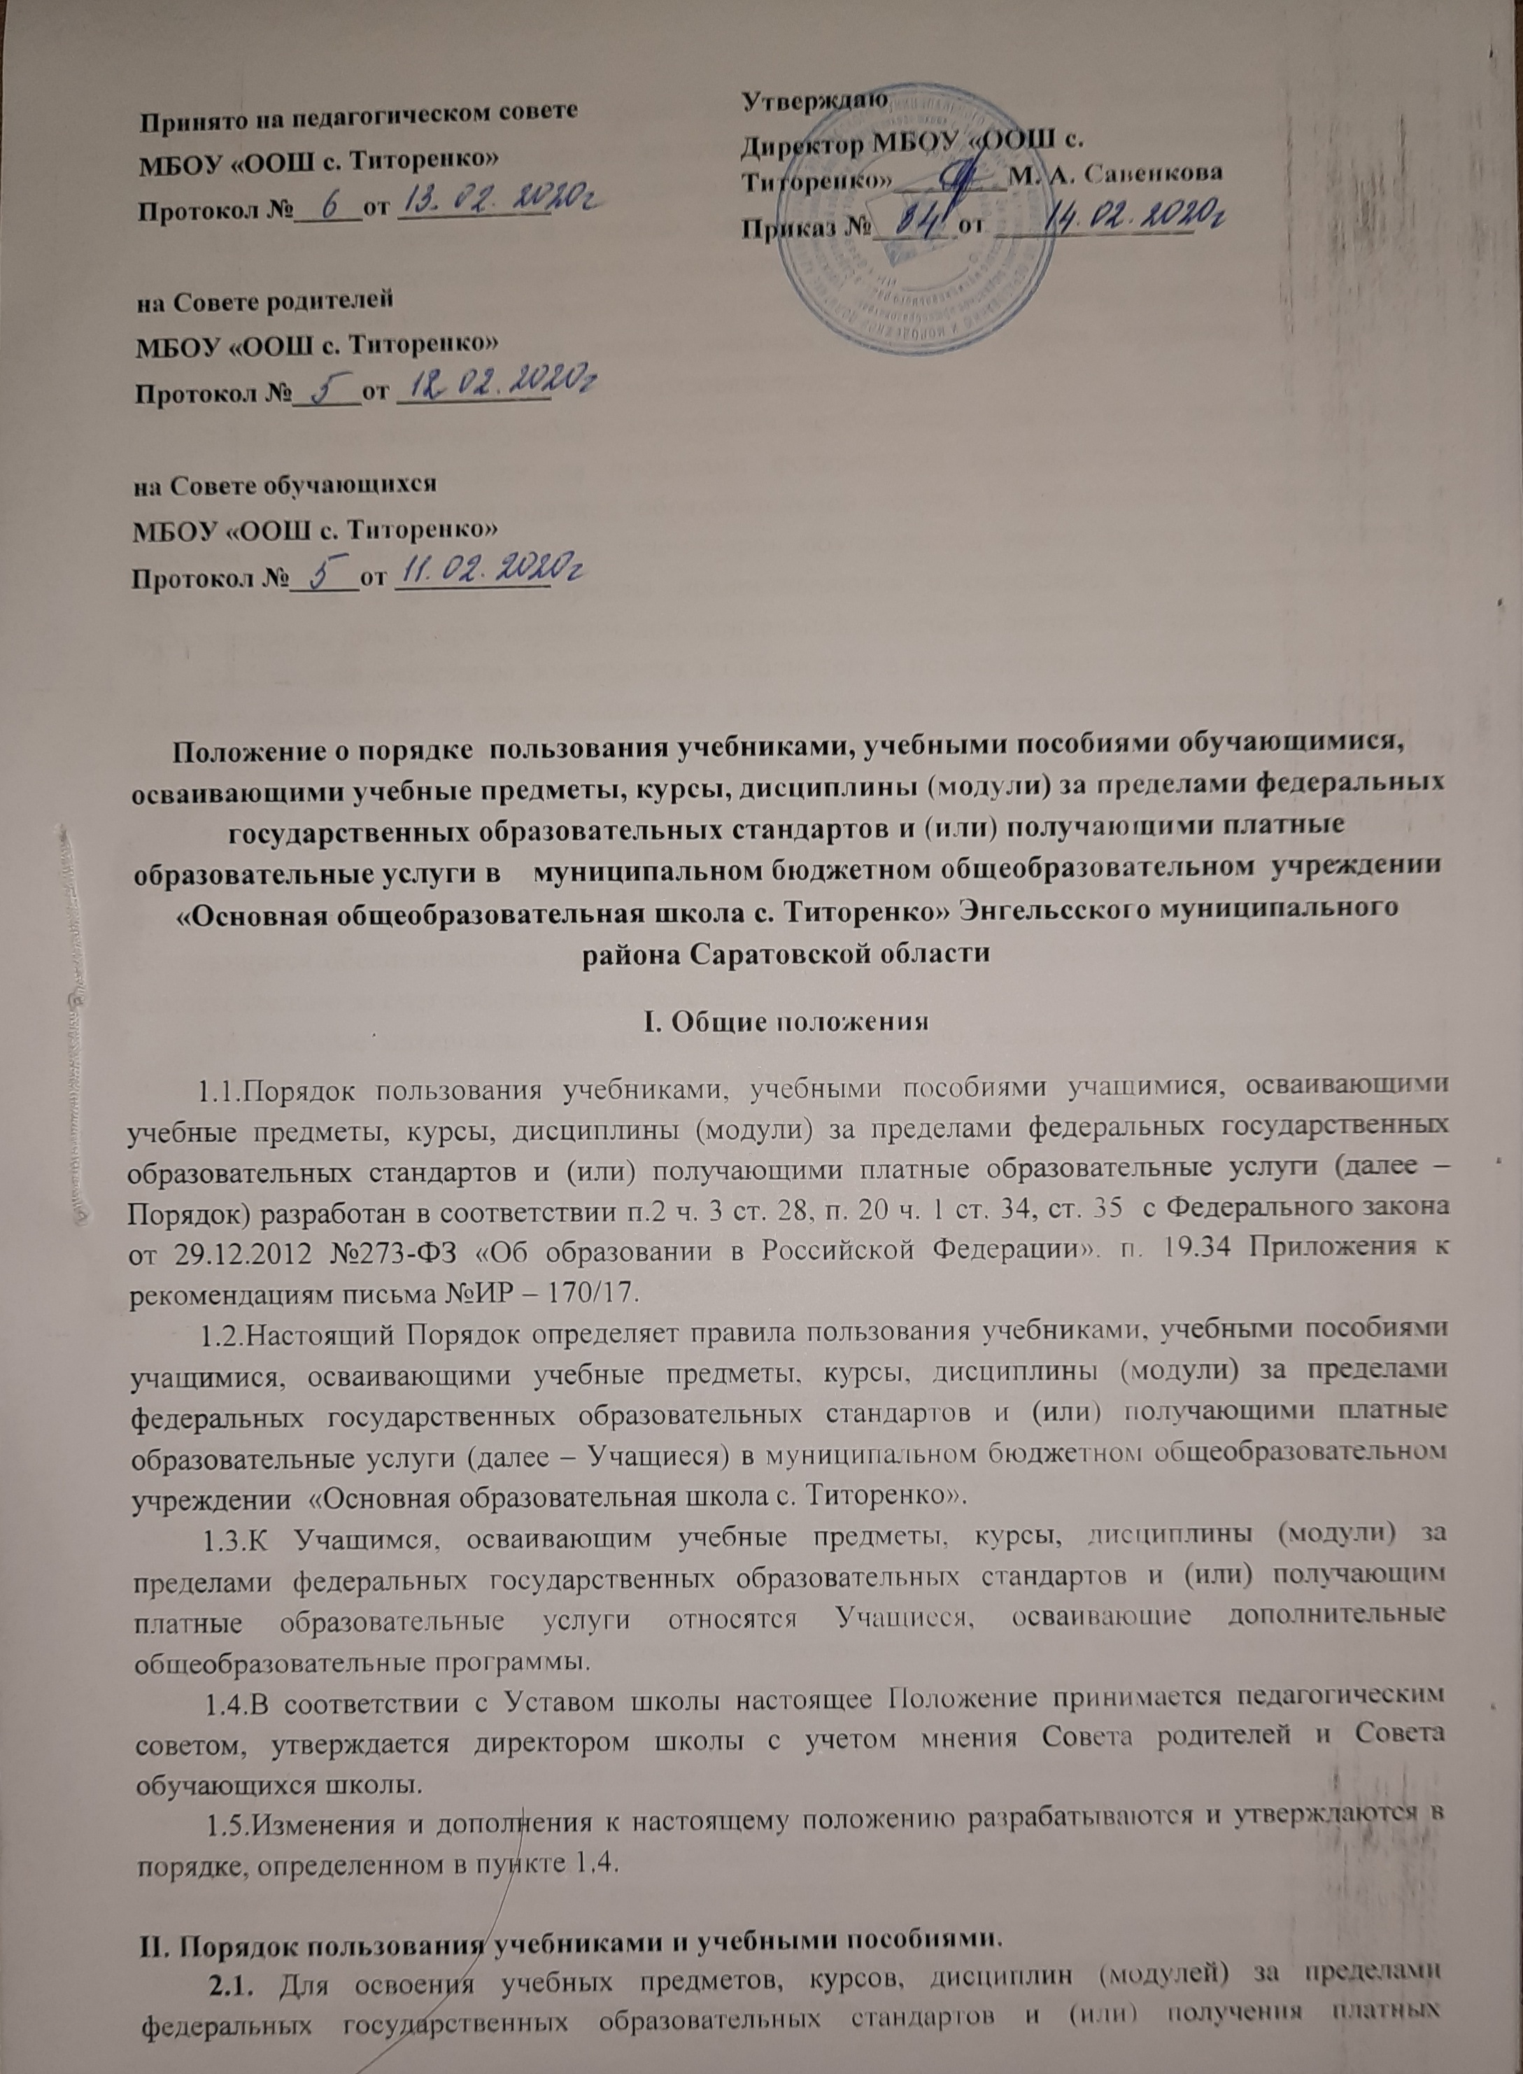  Принято на педагогическом совете  МБОУ «ООШ с. Титоренко»  Протокол №_____от ___________ | Утверждаю  Директор МБОУ «ООШ с. Титоренко»________М. А. Савенкова  Приказ №______от ______________
на Совете родителей
МБОУ «ООШ с. Титоренко»
Протокол №_____от ___________

на Совете обучающихся
МБОУ «ООШ с. Титоренко»
Протокол №_____от ___________

Положение о порядке пользования учебниками, учебными пособиями обучающимися, осваивающими учебные предметы, курсы, дисциплины (модули) за пределами федеральных государственных образовательных стандартов и (или) получающими платные образовательные услуги в муниципальном бюджетном общеобразовательном учреждении «Основная общеобразовательная школа с. Титоренко» Энгельсского муниципального района Саратовской области
I. Общие положения
  - Порядок пользования учебниками, учебными пособиями учащимися, осваивающими учебные предметы, курсы, дисциплины (модули) за пределами федеральных государственных образовательных стандартов и (или) получающими платные образовательные услуги (далее – Порядок) разработан в соответствии п.2 ч. 3 ст. 28, п. 20 ч. 1 ст. 34, ст. 35 с Федерального закона от 29.12.2012 №273-ФЗ «Об образовании в Российской Федерации», п. 19.34 Приложения к рекомендациям письма №ИР – 170/17.
  - Настоящий Порядок определяет правила пользования учебниками, учебными пособиями учащимися, осваивающими учебные предметы, курсы, дисциплины (модули) за пределами федеральных государственных образовательных стандартов и (или) получающими платные образовательные услуги (далее – Учащиеся) в муниципальном бюджетном общеобразовательном учреждении «Основная образовательная школа с. Титоренко».
  - К Учащимся, осваивающим учебные предметы, курсы, дисциплины (модули) за пределами федеральных государственных образовательных стандартов и (или) получающим платные образовательные услуги относятся Учащиеся, осваивающие дополнительные общеобразовательные программы.
  - В соответствии с Уставом школы настоящее Положение принимается педагогическим советом, утверждается директором школы с учетом мнения Совета родителей и Совета обучающихся школы.
  - Изменения и дополнения к настоящему положению разрабатываются и утверждаются в порядке, определенном в пункте 1.4.

II. Порядок пользования учебниками и учебными пособиями.
2.1. Для освоения учебных предметов, курсов, дисциплин (модулей) за пределами федеральных государственных образовательных стандартов и (или) получения платных образовательных услуг Учащиеся имеют право бесплатно получать в библиотеке Учреждения учебники и учебные пособия при их наличии в библиотечном фонде и достаточном количестве экземпляров на срок, как правило, до одного года.
2.2. Списки учебников и учебных пособий по учебному предмету, курсу, дисциплине (модулю) за пределами федеральных государственных образовательных стандартов или для получения платной образовательной услуги (далее – учебники и учебные пособия) доводятся до сведения Учащихся педагогами данных учебных предметов, курсов, дисциплин (модулей) и педагогами, оказывающими платные образовательные услуги.
  - В случае наличия учебных материалов, необходимых для освоения учебного предмета, курса, дисциплины (модуля) за пределами федеральных государственных образовательных стандартов или получения платной образовательной услуги, в библиотечном фонде школы и наличия достаточного количества экземпляров обучающиеся имеют право на их бесплатное предоставление. Учебные материалы предоставляются обучающимся во временное личное пользование на дом на срок изучения дополнительной общеобразовательной программы.
  - Учебные материалы, имеющиеся в библиотеке в недостаточном количестве экземпляров, в личное пользование на дом не выдаются, а выдаются на кабинет под ответственность педагога на весь срок реализации дополнительной общеобразовательной программы для работы обучающихся на занятиях.
  - В случае отсутствия учебных материалов, необходимых для освоения учебного предмета, курса, дисциплины (модуля) за пределами федеральных государственных образовательных стандартов или получения платной образовательной услуги, в фонде библиотеки школы обучающиеся обеспечиваются учебными материалами родителями (законными представителями) самостоятельно за счет собственных средств.
  - Учебные материалы (при их наличии), как правило, выдаются работником библиотеки педагогу после завершения комплектования группы, а затем передаются педагогом обучающимся в случае их достаточного количества. Допустима и индивидуальная выдача учебных материалов обучающимся 8- 9 классов
  - Выдача учебников и учебных пособий осуществляется, как правило, в начале текущего учебного года. По окончании учебного года или в иной установленный срок учебники и учебные пособия возвращаются в библиотеку Учреждения.
  - За каждый полученный учебник и учебное пособие Учащиеся расписываются на специальном вкладыше в читательский формуляр, который сдается в библиотеку. Вкладыши с записями выданных учебников и учебных пособий хранятся в читательских формулярах Учащихся.
  - При получении учебника или учебного пособия Учащийся обязан внимательно его осмотреть, убедиться в отсутствии дефектов, а при обнаружении проинформировать об этом работника библиотеки.
  - Учащиеся обязаны бережно относиться к учебникам и учебным пособиям.
  - Утрата, порча учебных пособий, учебно-методических и дидактических материалов библиотеки школы предусматривают возмещение ущерба, причиненного библиотеке, в полном объеме. За вред, причиненный обучающимся, отвечают его родители (законные представители), если не докажут, что вред возник не по его вине. Вред, причиненный библиотеке, возмещается заменой испорченных и утраченных учебников, учебных пособий, другой литературы такими же копиями или изданиями, признанными библиотекой равноценными. При невозможности замены возмещается реальная рыночная стоимость издания. Стоимость утраченных или испорченных книг определяется библиотекарем по ценам, указанным в учетных документах библиотеки с применением коэффициента по переоценке библиотечных фондов. Денежные средства за испорченную или утраченную книгу переводятся через банк на расчетный счет школы
  - Учащиеся имеют право на бесплатной основе:
- получать информацию о наличии в библиотеке Учреждения конкретного учебника или учебного пособия;
- получать полную информацию о составе библиотечного фонда через систему каталогов и другие формы библиотечного информирования;
- получать консультационную помощь в поиске и выборе учебников и учебных пособий;
- пользоваться для поиска учебников и учебных пособий справочно-библиографическим аппаратом библиотеки.
  - Учащиеся обязаны возвращать учебники в библиотеку в установленные сроки.
  - Родители (законные представители) обучающихся имеют право в случае возникновения конфликтной ситуации, связанной с предоставлением учебных пособий и другой литературы обучающимся, обращаться для разрешения конфликтной ситуации к директору школы.

III. Ответственность участников образовательных отношений в рамках реализации дополнительных общеобразовательных программ за пределами федеральных государственных образовательных стандартов или занятий в порядке оказания дополнительных платных образовательных услуг

3.1.Обучающиеся обязаны: -бережно относиться к предоставленным учебным материалам (содержать материалы в чистоте, не делать в них пометок, подчеркиваний, не вырывать, не загибать страниц), защищать от порчи и повреждения; -своевременно по завершении изучения дополнительной общеобразовательной программы (в том числе в случае досрочного завершения изучения программы по инициативе обучающегося) или в иной установленный срок возвратить предоставленные в личное пользование материалы в библиотеку школы через педагога или индивидуально в зависимости от порядка выдачи материала.
3.2.Родители (законные представители) обучающихся обязаны:
-обеспечить условия и контролировать сохранность предоставленных в личное пользование обучающимся учебных материалов на период изучения обучающимся дополнительной общеобразовательной программы; -обеспечить обучающегося необходимыми для изучения дополнительной общеобразовательной программы учебными материалами самостоятельно в случае отсутствия учебных материалов в фонде библиотеки школы.
3.3.Администрация школы, педагоги дополнительных общеобразовательных программ: -обеспечивают ознакомление родителей (законных представителей) обучающихся с настоящим Положением; -администрация школы своевременно рассматривает все обращения родителей (законных представителей), связанные с нарушением настоящего Положения, по результатам рассмотрения принимают конкретные меры.

